1.4. Melléklet: Ki vagyok én?

Poszméh  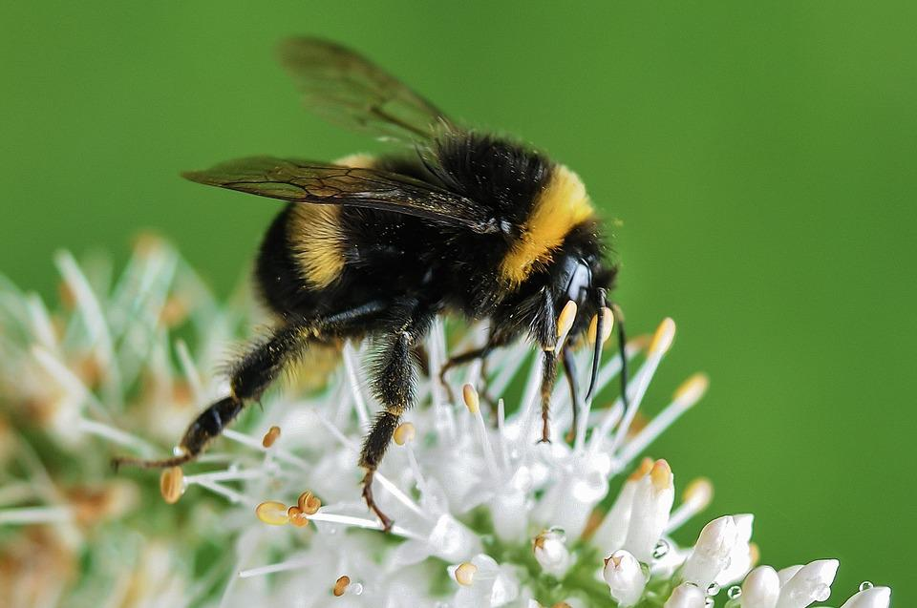  https://pixabay.com/hu/photos/m%c3%a9h-poszm%c3%a9h-vir%c3%a1g-makr%c3%b3-kert-535247/ | Háziméh  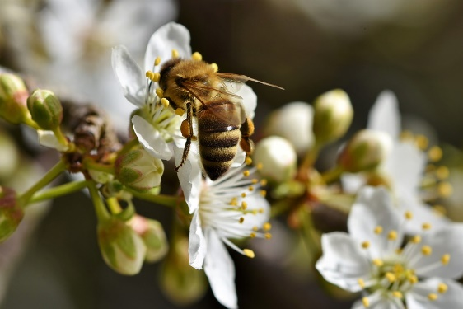  https://pixabay.com/hu/photos/m%c3%a9h-h%c3%a1zim%c3%a9h-rovar-pollen-nekt%c3%a1r-4931194/
Zengőlégy  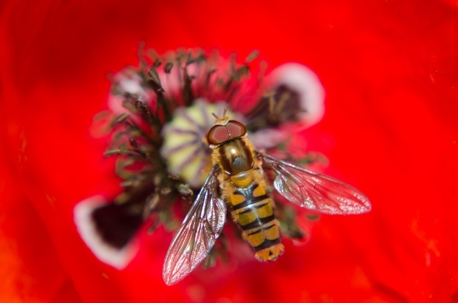  https://pixabay.com/hu/photos/pipacs-zeng%c5%91l%c3%a9gy-rovar-rep%c3%bcl-makr%c3%b3-139889/ | Német darázs  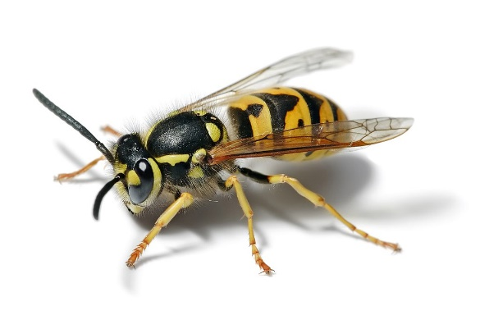  https://hu.wikipedia.org/wiki/N%C3%A9  met_dar%C3%A1zs#/media/F%C3%A1jl:  European_wasp_white_bg.jpg
Nappali pávaszem  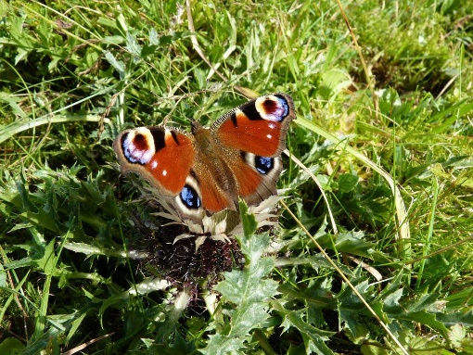  https://pixabay.com/hu/photos/p%c3%a1vaszem-pillang%c3%b3-%c3%a1llat-sz%c3%a1rny-4807/ | Szarvas faliméh  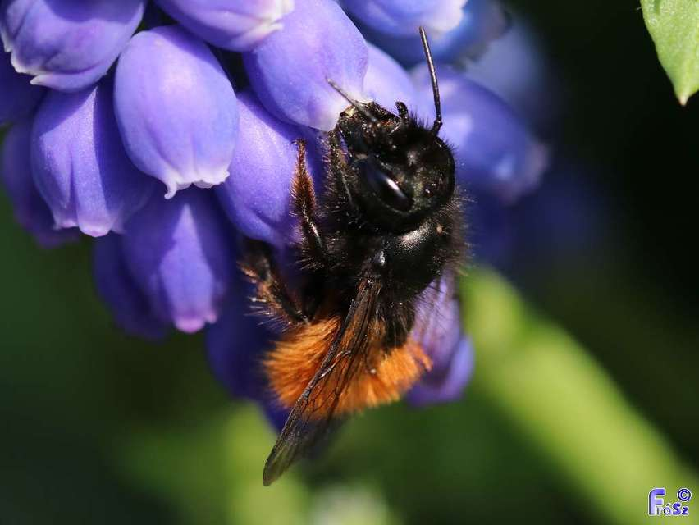  Szerző: Fráter Szabolcs, forrás: izeltlabuak.hu, licenc: CC BY 4.0 https://www.izeltlabuak.hu/talalat/52206
Hétpettyes katica  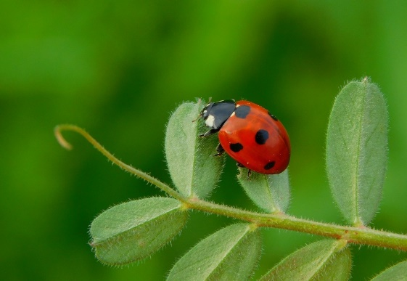  Szerző: Fotopeti, forrás: izeltlabuak.hu, licenc: CC BY 4.0 (https://www.izeltlabuak.hu/faj/hetpettyes-katica/kep/34599) | Éjjeli lepke (fagyalszender)  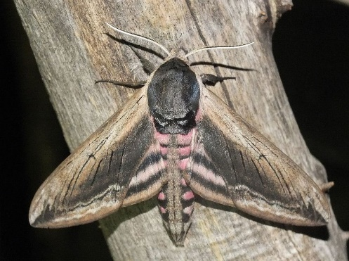  Szerző: Ambrus András PhD, forrás: izeltlabuak.hu, licenc: CC BY 4.0  (https://www.izeltlabuak.hu/faj/fagyalszender)
Verőköltő bodobács (suszterbogár)  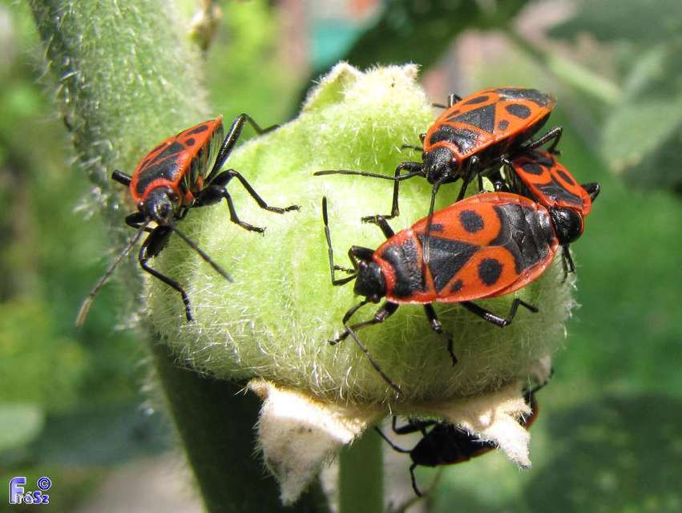  Szerző: Fráter Szabolcs, forrás: izeltlabuak.hu, licenc: CC BY 4.0 | Rózsabogár  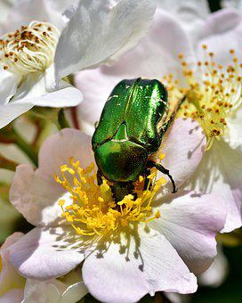  https://pixabay.com/hu/photos/r%c3%b3zsabog%c3%a1r-bog%c3%a1r-rovar-k%c3%a1pr%c3%a1ztat%c3%b3-4262103/
Vöröshangya  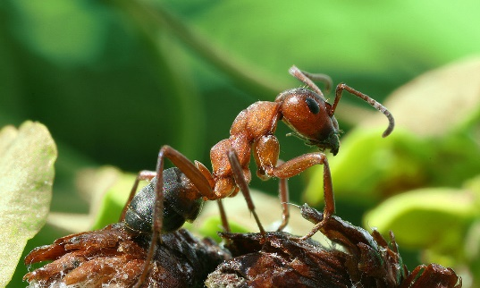  https://hu.wikipedia.org/wiki/Erdei_v%C3%B6r%C3%B6shangya | Fehérpettyes álcsüngőlepke  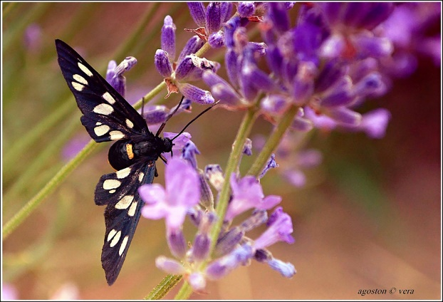  Szerző: FlekatsÁgostonVeronika, forrás: izeltlabuak.hu, licenc: CC BY 4.0
Májusi cserebogár  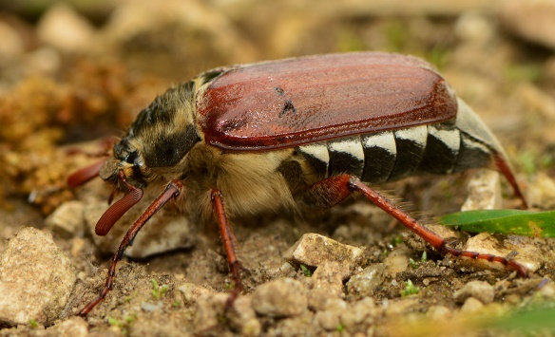  Szerző: Bauer Bea, forrás: izeltlabuak.hu, licenc: CC BY 4.0 | Káposztalepke  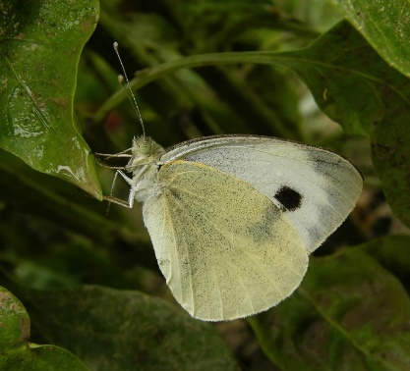  Szerző: Balogh Diána, forrás: izeltlabuak.hu, licenc: CC BY 4.0
Szöcske (Magyar tarsza)  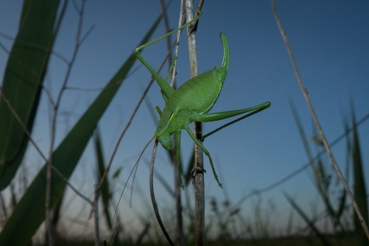  Szerző: Kiss Tamás, forrás: izeltlabuak.hu, licenc: CC BY 4.0 | Gyöngyházlepke  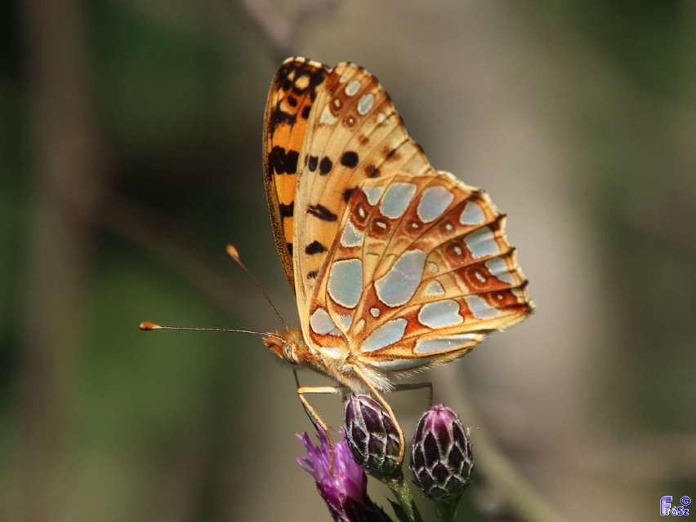  Szerző: Fráter Szabolcs, forrás: izeltlabuak.hu, licenc: CC BY 4.0
Kis hőscincér  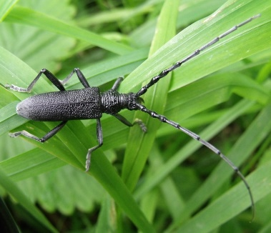  Szerző: Klecska Ferenc, forrás: izeltlabuak.hu, licenc: CC BY 4.0 | Denevér  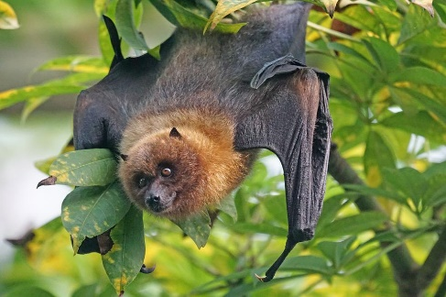  https://pixabay.com/hu/photos/%c3%a1llatok-denev%c3%a9r-rep%c3%bcl%c5%91-kutya-1088371/
Kolibri  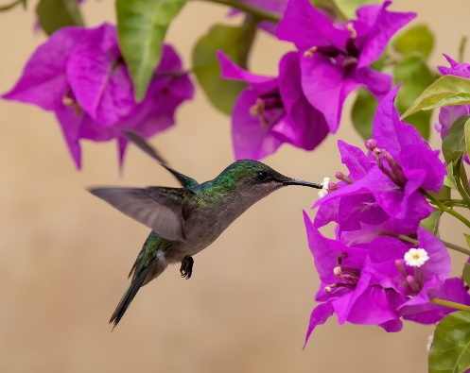  https://pixabay.com/hu/photos/mad%c3%a1r-mad%c3%a1rtan-kolibri-z%c3%b6ld-kolibri-7103622/ | Kacsafarkú szender  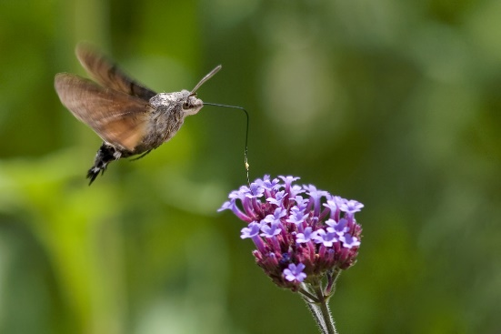  https://hu.wikipedia.org/wiki/Kacsafark%C3%BA_szender#/media/F%C3%A1jl:Moro_Sphinx_07-06-07.jpg
Gubacsszúnyog  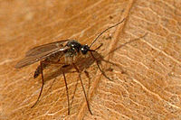  https://hu.wikibooks.org/wiki/Kert%C3%A9szet/Rovarok/Gubacssz%C3%BAnyog#/media/F%C3%A1jl:Aphidoletes.aphidomyza.possibly.jpg | Német darázs  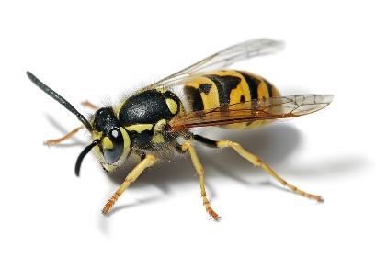  https://hu.wikipedia.org/wiki/N%C3%A9  met_dar%C3%A1zs#/media/F%C3%A1jl:  European_wasp_white_bg.jpg

